**21.09. 5-Б (2 гр) укр.мова Добровольська В.Е.**

**Тема:** Аналіз помилок, допущених у контрольному диктанті

**Мета:** формувати вміння аналізувати допущені помилки, застосовувати вивчені правила, самостійно працювати з текстом; проаналізувати роботи, відзначивши позитивне в їх виконанні та недоліки перетворити у побажання: залучати п’ятикласників до самостійної роботи; виховувати бажання глибше пізнавати таємниці рідної мови (формування мовленнєвої компетенції).

**Перебіг уроку**

**І. Організаційний момент.**

**ІІ. Повідомлення теми, мети уроку. Мотивація навчальної діяльності.**

**Учитель:** Давайте поставимо правильно наголос у слові ПОМИЛКА. Дійсно, наголос у слові подвійний. Тепер перекладемо на усі мови, що володіємо: ошибка, mistake, error. А до чого може призвести людська помилка?

**ІІІ. Осмислення змісту і послідовності застосування способів виконання дій.**

**IV. Сприйняття і засвоєння учнями навчального матеріалу.**

Виконання тренувальних завдань.

1. **«Орфоепічний батл**» Колективний аналіз диктанту.

Йду сп..кійно до лісу. Цвіті(н)(нн)я чудового вересу вчувається в пр..красному ароматі повітря у легкому подиху леготу у веселкових барвах неба. Верес! На піщаних (г)( ґ)рунтах, де зовсім не цвіте ніяка квітка. Там владарює верес? Від його фіолетового цвіті(н)(нн)я не сховатися ніде: ні в затінку дерева, ні на узлі(с)(сс)і, ні в гущавині. Його маленькі привабливі ліхтарики мов просвердл(ю)(юю)ть тобі душу входять у єство у свідомість. Перед оч..ма гейзери цвіту фонтани холоднувато-гарячого бага(т)(тт)я, каскади райдужного сяйва.

1. **Словниковий диктант**

Ательє, портьєри, браконьєр, більярд, медальйон, фільм, асфальт, магістраль, бальзам, кольє, бульвар, бутоньєрка, віньєтка.

1. **Вправа: Доберіть до поданих слів спільнокореневі. Запишіть, позначте корені.**

*Туманний, запис, холодний, садочок, сказати, зелень, робота*.

1. **«Пуктуаційний вирок»**

Не сплять зорі в далекому небі, та не спить старий дідуган Морозенко.

Колеться від його натовпу чорна земля тріскається на ній снігова кора ділиться на шматки товста крига над водою.

**V. Підсумки уроку. Рефлексія**

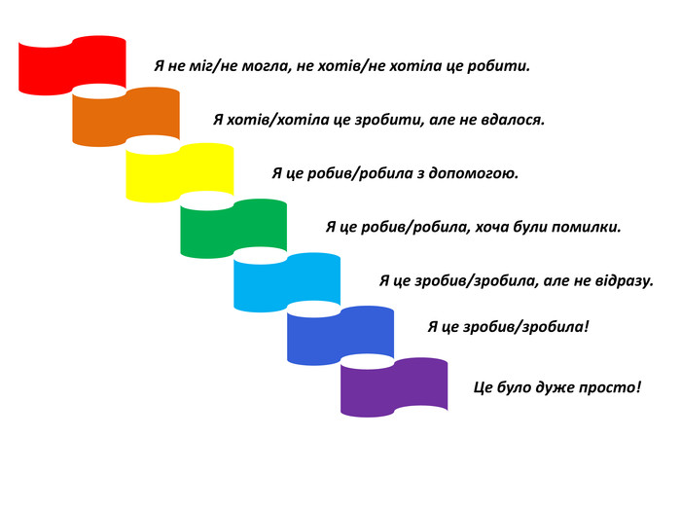

**VІ. Домашнє завдання**

1. Повторити вивчені правила.
2. Переписати речення. Розставити коми. Підкреслити члени речення.Визначити частини мови над кожним словом.

*Глухий бренькіт від нього йде понад землею, розпросторюється в холодному та густому повітрі, а дійшовши до лісу, стукається об кожну деревину.*

Фото усієї виконаної роботи надсилай у Human на перевірку

Або на пошту [cucerochka@bigmir.net](mailto:cucerochka@bigmir.net)

Бажаю успіхів!